

**FACULTAD DE INGENIERÍA**

CARRERA DE INGENIERÍA DE SISTEMAS COMPUTACIONALES

**Sistema Local de Ventas de Florería**

Informe académico

**Autor(es):**

* Ajalcriña Blas, Hienka
* Apolinario Topalaya, Hilary
* Chacón Flores, Janet

**Curso:**

Modelamiento y Análisis de Software

**Docente:**

Ing. Jorge A. Guevara Jiménez, MBA, PMP®

LIMA – PERÚ

2017-2

1. Resumen

Florería RosaBelén S.A.C y con la representante Rosa Rosa María Juanca Huamán (DNI 40971388) está dedicada a ofrecer tipos de arreglos florales para cualquier tipo de ocasión. La empresa tiene una misión de brindar un buen servicio en la atención al cliente y que los clientes recomienden la florería para seguir aumentando más locales. Está ubicada en la Pasaje. Punta Pacocha 394 Jesús María – Lima – Perú.

1. Identificación del Problema

Actualmente, la Florería “RosaBelén” que se encuentra en el rubro de Jardinería, no cuenta con un Software instalado en su local de ventas. Por ello, su sistema de trabajo es anotar sus productos vendidos en tienda y sus pedidos para entregar a domicilio en un cuaderno y luego pasarlos a un Excel diariamente.

3. Planteamiento de Solución

Debido al problema identificado, se está presentando a la microempresa un modelo de software para ventas, el cual, tiene como fin brindar eficacia y rapidez al momento de atender al cliente o al realizar un pedido telefónico, a su vez, se mantendría un control general de las ventas y de los productos que se encuentran en stock. También, se emitirá comprobantes de pago, así evitando escribir boletas o facturas a mano.

4. Cómo implementar la solución

Para implementar la solución desarrollaremos un sistema en Java, el cual seguirá paso a paso los requerimientos planteados por la empresa.

5. Justificación y Limitaciones de la Investigación

## 5.1. Justificación

* Desarrollar e implementar nuestros conocimientos adquiridos hasta el momento.
* Proporcionar un mejor procedimiento a una empresa que lo necesita, para un mejor sistema de trabajo.
* Mejorar las dificultades que presenta la empresa seleccionada.

.

## 5.2. Limitaciones

* Carece de información referente a algunos datos de la empresa.
* Limitados conocimientos de lenguajes de programación.
* La distancia de la empresa hasta nuestros hogares.

6. Objetivos

## 6.1. Objetivo General: Brindar un mejor servicio al cliente y realizar un registro de ventas más práctico para la microempresa.

## 6.2. Objetivo Específico: Tener un software que permita al dueño o administrador de la empresa visualizar todas las actividades del sistema.

7. Marco Teórico

“Un modelo es una representación, en cierto medio, de algo en el mismo u otro medio. El modelo capta los aspectos importantes de lo que estamos modelando, desde cierto punto de vista, y simplifica u omite el resto.” (Rumbaugh, Jacobson, & Booch, 2000)

**7.1. PROCESOS DE NEGOCIO**

Un proceso de negocio sirve para producir un producto especificado para un cliente, los procesos de negocio son la principal herramienta para la estructura de operaciones de una empresa. Para realizarlo se debe ver una organización como un sistema o un conjunto de procesos.

El BPM (Business Process Managment) es un conjunto de métodos, herramientas y tecnologías utilizados para diseñar, representar, analizar y controlar procesos de negocio operacionales; un enfoque centrado en los procesos para mejorar el rendimiento que combina las tecnologías de la información con metodologías de proceso y gobierno. (Garimella, Lees, & Williams, 2008)

7.2. ESPECIFICACIÓN DE PROCESOS

La especificación de procesos sirve para definir lo que sucede en las actividades de un proceso de negocio, el objetivo principal es definir lo que se debe hacer para transformar las entradas en salidas.

La especificación de procesos se puede realizar de varias maneras, hay muchas herramientas que sirven de ayuda al momento de generar una especificación de procesos, como el lenguaje estructurado, el uso de pre-condiciones y post-condiciones, tablas de decisión, diagramas de flujo, gráficos, etc. (Alegsa, 2010)

7.3. CASOS DE USO

Los casos de uso describen de qué manera se va a usar un sistema desde el punto de vista de los actores. La finalidad del diagrama de casos de uso es mencionar a los actores y los casos de uso. Y mostrar quienes actúan en cada caso de uso. (Rumbaugh, Jacobson, & Booch, 2000)

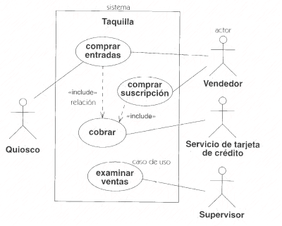

7.4. DIAGRAMA DE ACTIVIDADES

Un diagrama de actividades muestra la ejecución de un trabajo, el cual representa la ejecución de una actividad.

“Un estado de actividad se representa como una caja con los extremos redondeados, que contiene una descripción de actividad. (…) Las transacciones simples de terminación se muestran como flechas. Las ramas se muestran como condiciones de guarda en transiciones o como diamantes con diamantes con múltiples flechas de salida etiquetadas. Una división o unión de control se representa de la misma manera que un diagrama de estados, con múltiples flechas que entran o salen de una barra gruesa de sincronización.” (Rumbaugh,Jacobson, & Booch, 2000)

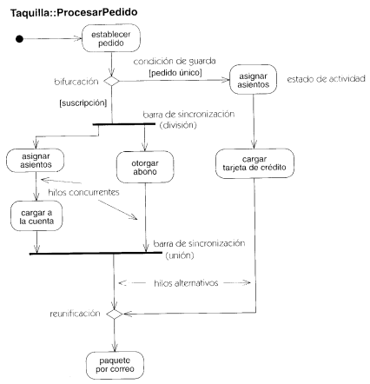

8. Ventajas y Desventajas

## 8.1. Ventajas:

* Reducción de costos.
* Incremento de la productividad.
* Sistematización de procesos.
* Flujo más eficiente de la información.

## 8.2. Desventajas:

* Demora cuando despacha clientes.
* Busca de arreglo por código o nombre.
* Capacitación de uso para los nuevos empleadores.

9. Marco Metodológico

Para desarrollar el Marco Metodológico realizamos los siguientes pasos:

1. **¿Cuál fue el primer paso?**

Nuestro primer paso para en este proyecto, seleccionamos 3 empresas donde teníamos que quedar con una sola empresa para el desarrollo de nuestra investigación acerca de la información y la manera de cómo solucionar el problema identificado.

1. **¿Cuál fue el segundo paso?**

En este paso, ya la empresa nos había aceptado la propuesta que vamos a entregarle que es un sistema que le facilitara con una mejora a la atención al cliente con respecto a los productos.

1. **¿Cuál fue el tercer paso?**

Nosotras con la información obtenida por el dueño(a) de la empresa realizamos el Modelo de Procesos, Especificación de Proceso, Diagrama de Casos de uso y Diagrama de Actividades.

A continuación, se le mostrará el modelo de negocio de la empresa Florería.

**Proceso de Negocios:**

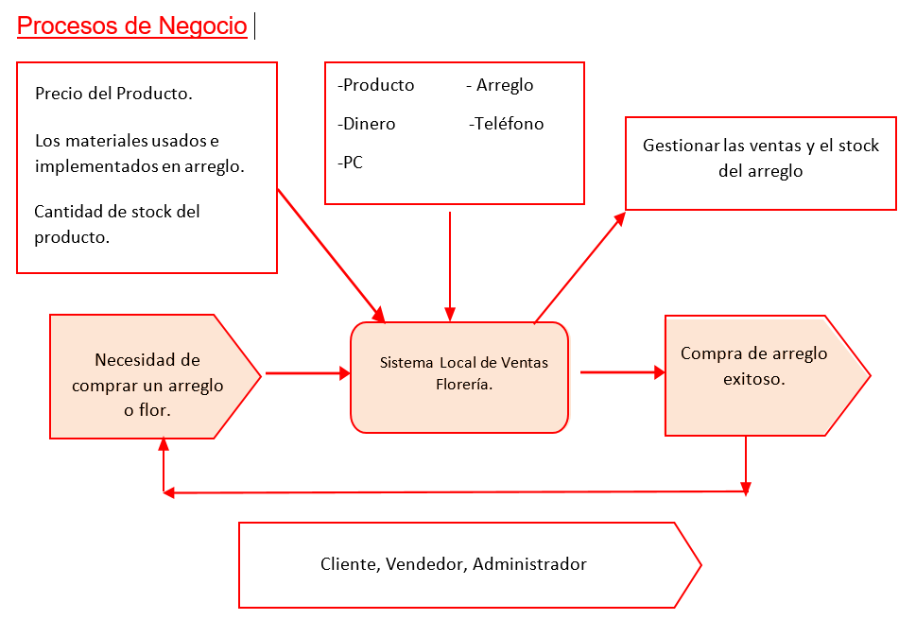

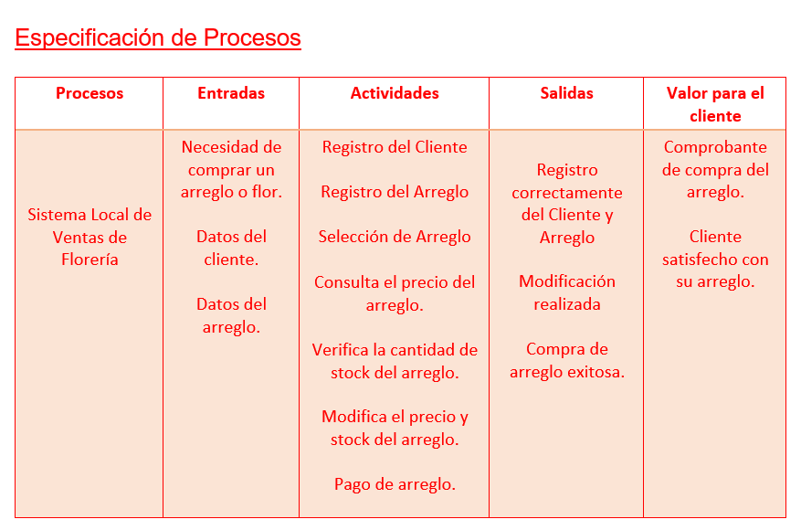**Especificacion de Negocios:**

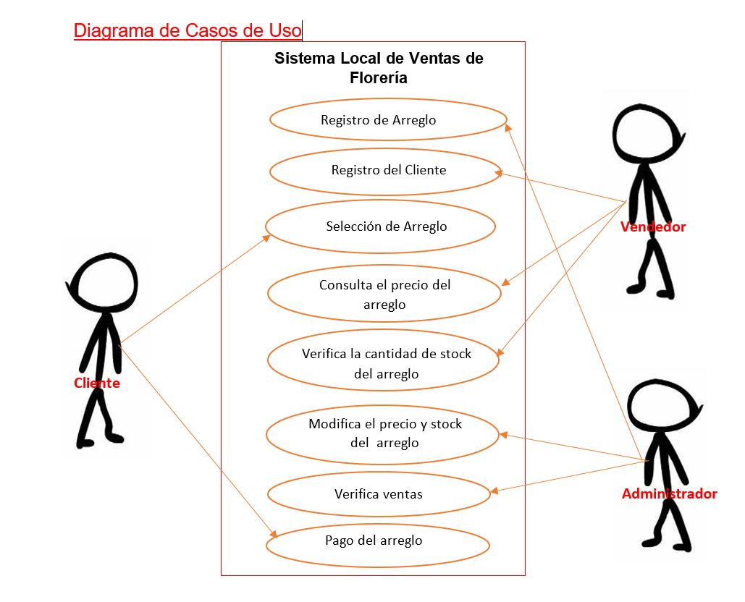**Diagrama de Casos de Uso:**

**Diagrama de Actividades:**

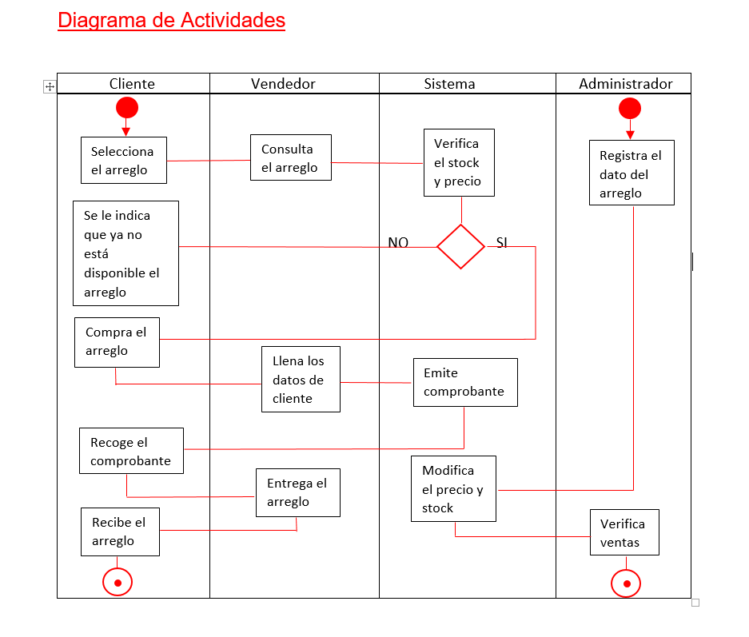

10. Lista de Requisitos

1. **Requisitos Funcionales**

RF1: El sistema permite ingresar como administrador o vendedor.

RF2: El sistema permite seleccionar un arreglo.

RF3: El sistema permite consultar el precio del arreglo.

RF4: El sistema permite registrar el arreglo.

RF5: El sistema permite modificar el precio y el stock del arreglo.

RF6: El sistema permite verificar el stock del arreglo.

RF7: El sistema permite verificar las ventas del mes.

RF8: El sistema permite registrar los datos del cliente.

RF9: El sistema permite emitir comprobante.

1. **Requisitos No Funcionales**

RNF1: El sistema utiliza el lenguaje Java.

RNF2: El sistema utiliza el Framework Netbeans.

RNF3: El sistema utiliza el motor de Base de Datos SQLServer.

RNF4: El sistema permite venta durante las horas de trabajo.

RNF5: El sistema está disponible para el administrador las 24 horas.

1. **Requisitos de Facilidad de Uso**

RFU1: El sistema permite la venta en 4 pasos.

RFU2: El sistema presenta opción de ayuda.

RFU3: El sistema envía mensaje de error al usuario.

11. Prototipos del Software

GUI1:

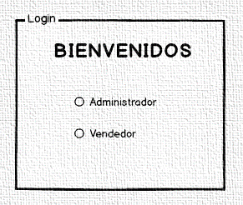

GUI2:

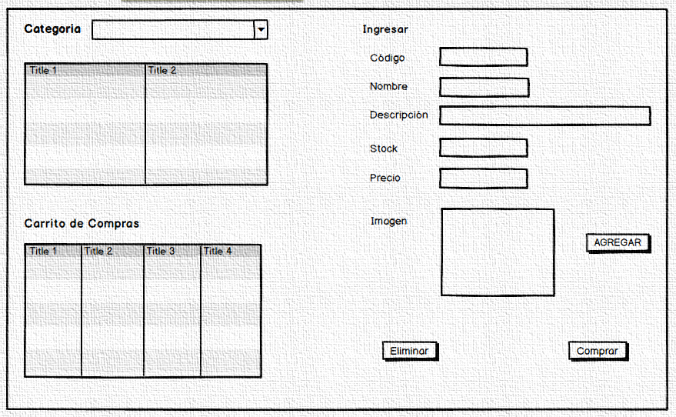

GUI3:

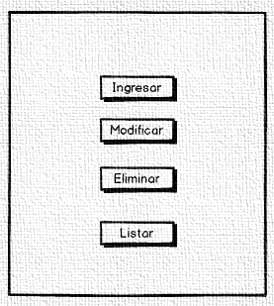

GUI4:

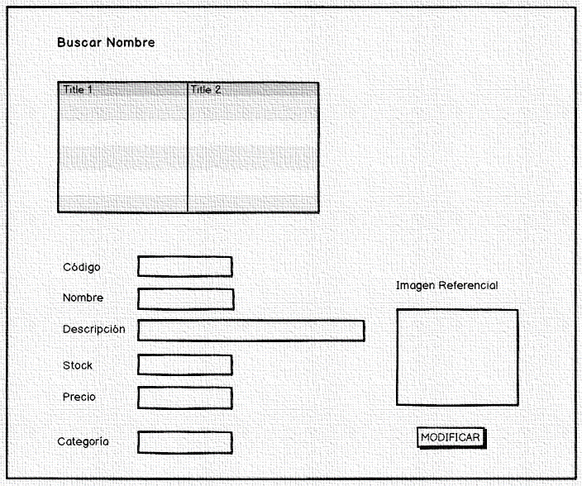

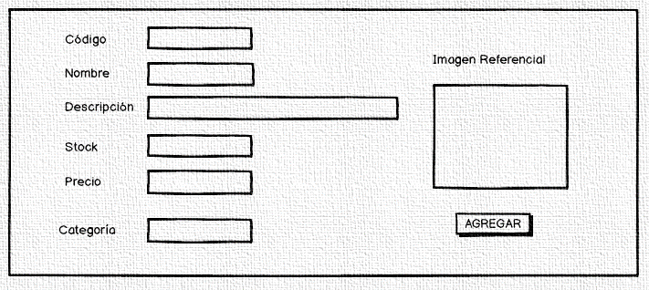 GUI5:

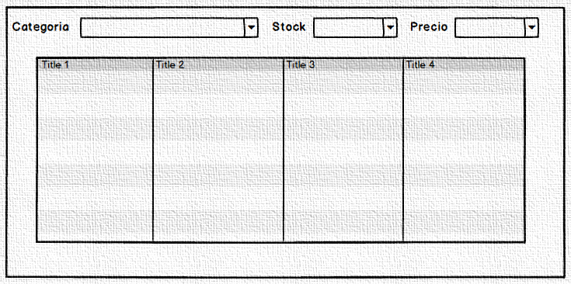 GUI6:

GUI7:

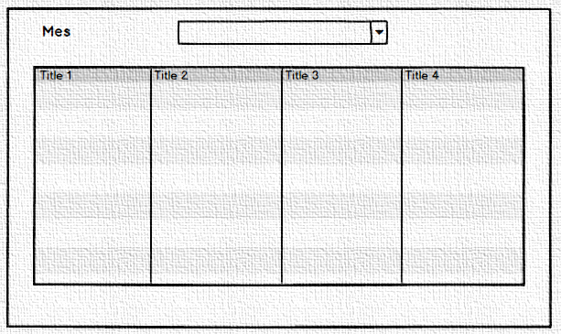

12. Matriz de trazabilidad de Requisitos

|  |  |  |  |
| --- | --- | --- | --- |
| ESTADO | CASOS DE USO | REQUISITOS | PROTOTIPO |
|  | Ingresar como Administrador o vendedor | RF1 | GUI1 |
|  | Seleccionar un arreglo | RF2 | GUI2 |
|  | Consultar el precio del arreglo | RF3 |
|  | Registrar arreglo | RF4 | GUI3, GUI4 |
|  | Modificar el precio y el stock del arreglo | RF5 | GUI3, GUI5 |
|  | Verificar el stock y precio del arreglo | RF6 | GUI6 |
|  | Verificar ventas | RF7 | GUI7 |
|  | Registrar datos del cliente | RF8 |  |
|  | Emitir comprobante | RF9 |  |
|  |  | RNF2 |  |
|  |  | RNF3 |  |
|  |  | RNF4 |  |
|  |  | RNF5 |  |
|  |  | RFU1 |  |
|  |  | RFU2 |  |
|  |  | RFU3 |  |

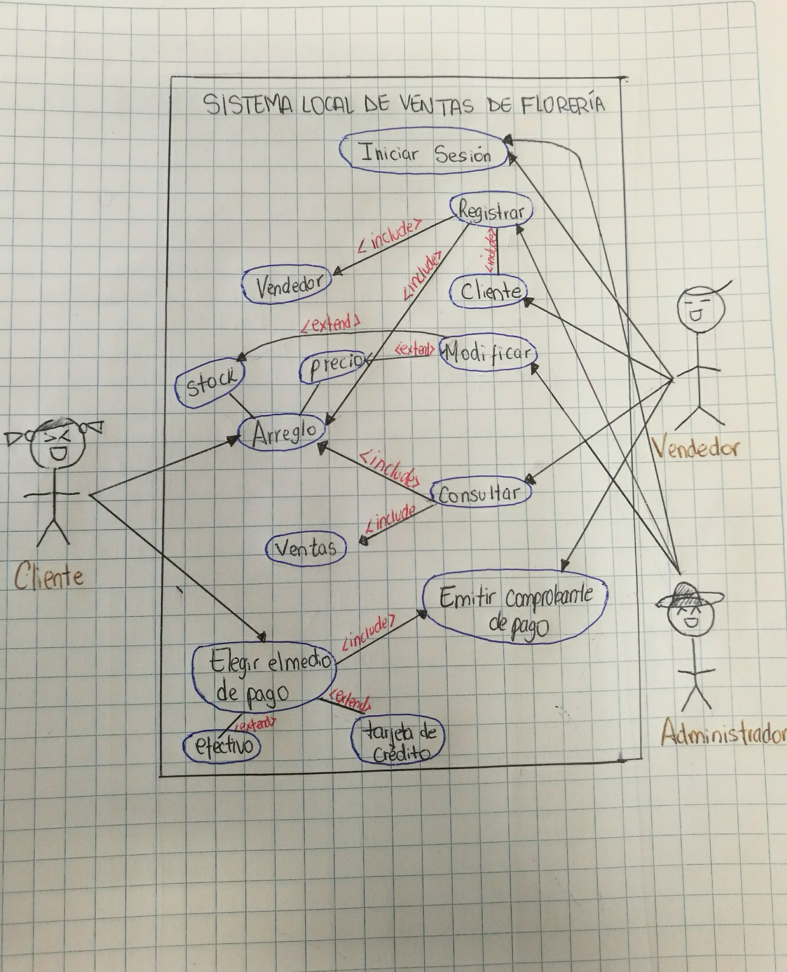13. Diagrama de Casos de Uso Relacionados

**14. Modelo Físico Base de Datos**

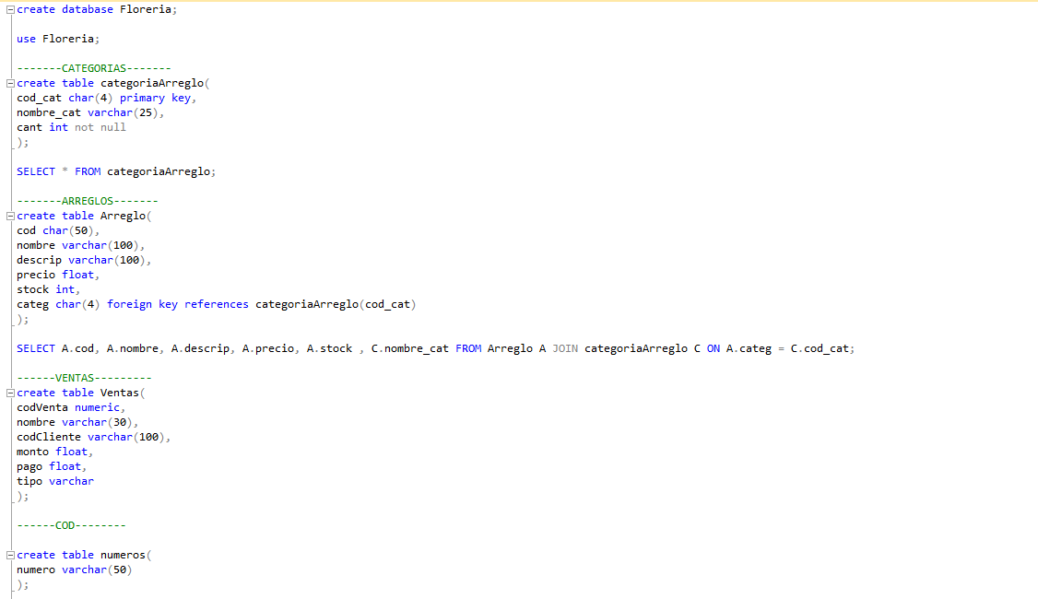

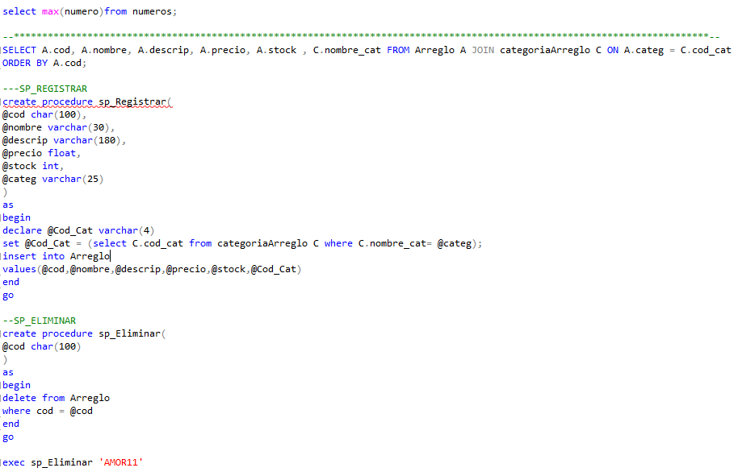

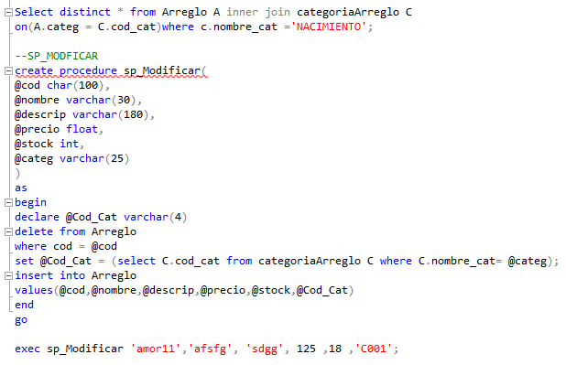

**15. Especificación de Casos de Uso**

|  |  |
| --- | --- |
| NOMBRE | REGISTRAR ARREGLO |
| Actores | Administrador |
| Descripción | Registro de arreglo para realizar la venta en la florería |
| Disparador | Mantener un control y orden de los arreglos |
| Precondiciones | Usuario registrado como administrador |
| Postcondiciones | Arreglo registrado |
| Flujo Normal | 1. El administrador inicia sesión con su usuario y contraseña (E1). 2. Seleccionar la opción de registro. 3. Ingresar datos del arreglo: 4. Código del arreglo (*) (E2). 5. Nombre (*). 6. Precio (*). 7. Stock (*). 8. Descripción (*). 9. Selecciona la categoría del arreglo. 10. Confirma registro. 11. El sistema guarda los datos en la Base de Datos. |
| Flujos Alternativos | E1. Intento fallido más de 3 veces, te muestra un mensaje para recuperar la contraseña.  E2. El código no se puede repetir.  * Todos los campos son obligatorios. |

|  |  |
| --- | --- |
| NOMBRE | SELECCIONAR ARREGLO |
| Actores | Vendedor |
| Descripción | Selecciona el arreglo que el cliente quiere comprar. |
| Disparador | Vender la mayor cantidad de los arreglos. |
| Precondiciones | Usuario registrado como vendedor |
| Postcondiciones | Venta realizada  Arreglo entregado |
| Flujo Normal | 1. El vendedor inicia sesión (E1) 2. Seleccionar la opción de consultar 3. Consulta arreglo 4. Selecciona arreglo 5. Confirma pedido 6. Selecciona medio de pago (E2): 7. Efectivo 8. Tarjeta de crédito 9. Emite comprobante de pago |
| Flujos Alternativos | E1. El vendedor no puede iniciar sesión si no ha sido registrado por el administrador.  E2. El cliente solo puede seleccionar un medio de pago. |

**16. Modelo Incremental**

|  |  |
| --- | --- |
| Incremento 1 | Incremento 2 |
| - Iniciar Sesión  - Registrar arreglo  - Registrar vendedor  - Registrar cliente  - Consultar arreglo  - Seleccionar arreglo | - Elegir medio de pago  - Emitir comprobante  - Modificar arreglo  - Consultar ventas del mes |

**17. Plan de Pruebas Incremental**

|  |  |  |  |  |  |  |
| --- | --- | --- | --- | --- | --- | --- |
|  | Incremento | Casos de Uso | Datos de Entrada Normal | Resultado esperado  Normal | Datos de Entrada Anómalo | Resultado Esperado Anómalo |
| 01 | Iniciar Sesión | Ingresar como administrador | Usuario y Contraseña | Ingreso satisfecho | Usuario incorrecto  Contraseña incorrecta | Nombre de usuario o Contraseña incorrecta |
| 01 | Iniciar Sesión | Ingresar como vendedor | Usuario y contraseña | Ingreso satisfecho | Usuario no registrado  Contraseña incorrecta | Usuario no registrado por el administrador o Contraseña incorrecta |
| 02 | Registro de arreglo | Registrar arreglo | Nombre, Stock,  Precio y categoría | Registro de arreglo satisfecho | Precio con letras  Stock con letras | No se puede escribir con letras en el casillero del Precio y Stock |
| 03 | Registro de Vendedor | Registrar vendedor | Usuario y Contraseña | Registro de vendedor | Nombre de usuario con números | No se permite números en el casillero del usuario |
| 04 | Registro de Cliente | Registrar Cliente | Nombres  DNI | Registro de cliente satisfecho | Nombres con números y DNI con letras | Nombre invalido  DNI invalido |
| 05 | Consulta de arreglo | Consultar  arreglo | Nombre  Precio  Stock y categoría | Consulta satisfactoria | - | - |
| 06 | Selección de arreglo | Seleccionar arreglo | Nombre  Cantidad | Selección de arreglo satisfactorio | Stock insuficiente | Seleccionar la cantidad menor del stock |
| 07 | Elige el medio de pago | Pagar arreglo | Efectivo  Tarjeta de Crédito | Pago satisfactorio | - | - |
| 08 | Emite comprobante de pago | Emitir comprobante de pago | Datos de la Venta | Comprobante emitido satisfactorio | - | - |
| 09 | Modifica arreglo | Modificar arreglo | Nombre  Precio  Stock | Arreglo modificado satisfactorio | - | - |
| 10 | Consulta ventas | Consultar ventas | Mes | Consulta de ventas satisfactorio | - | - |

**18. Demostración del Software**

MENÚ PRINCIPAL:

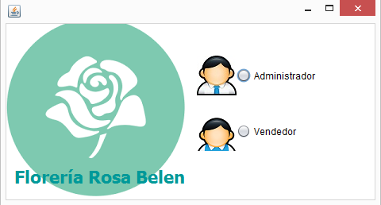

LOGIN- ADMINISTRADOR

ID:

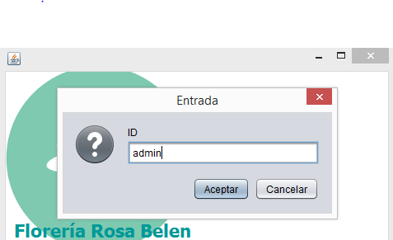

PASSWORD:

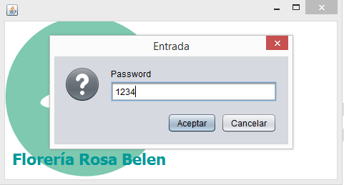

LOGIN – VENDEDOR

ID:

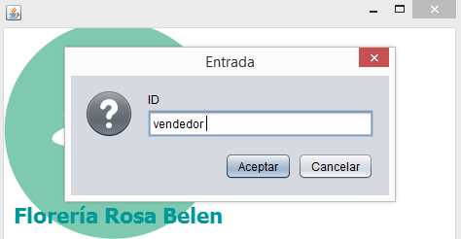

PASSWORD:

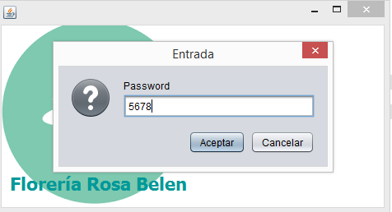

ADMINISTRADOR:

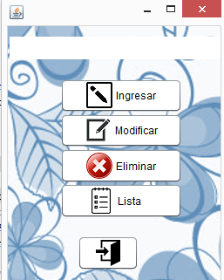

INGRESAR ARREGLO:

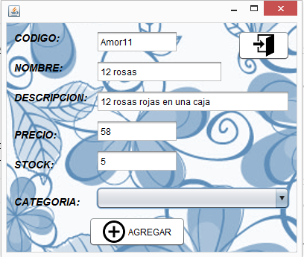

MODIFICAR ARREGLO:

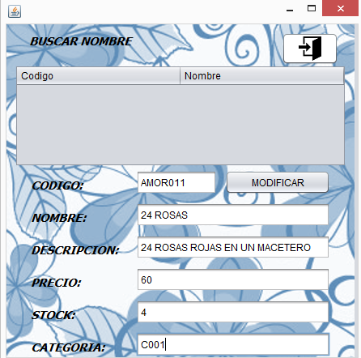

ELIMINAR ARREGLO:

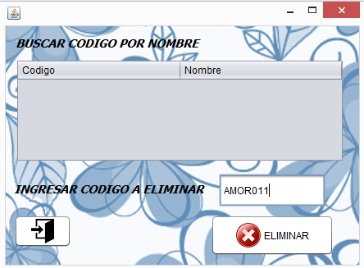

LISTA:

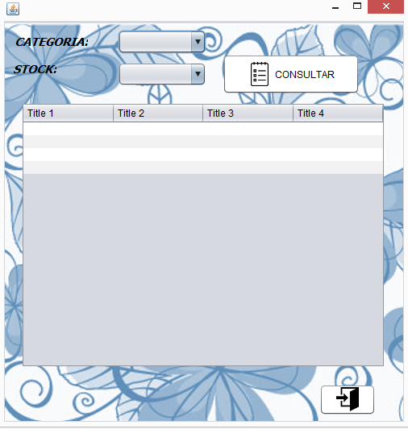

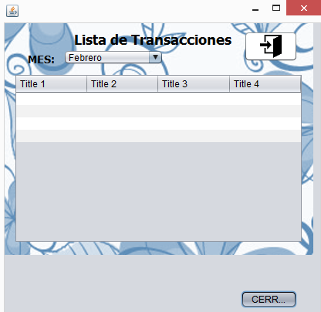CONSULTAS DE TRANSACCIONES:

VENDEDOR:

COMPRA DE ARREGLO

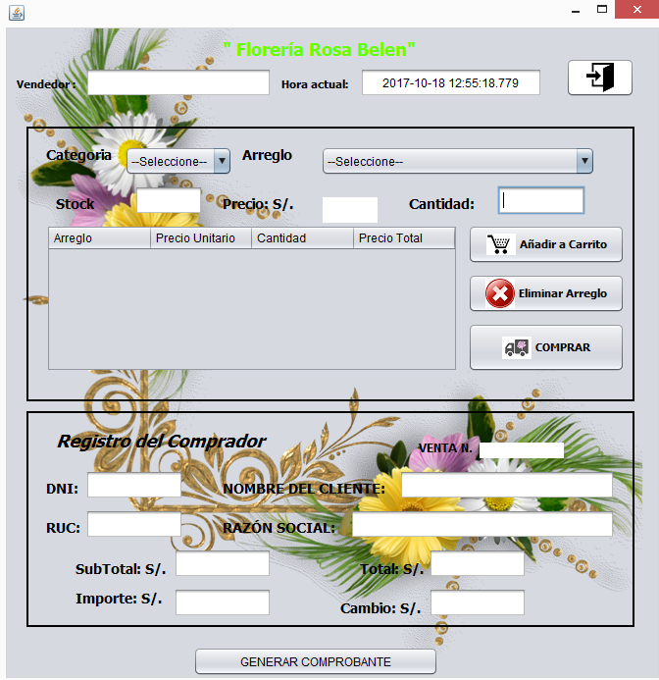

COMPROBANTE DE PAGO:

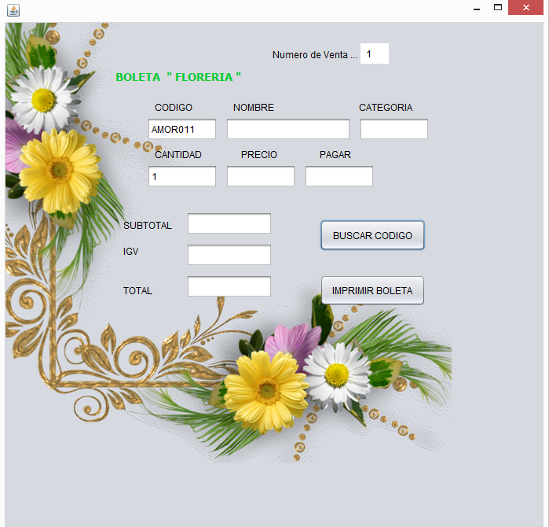

SALIDA DEL SISTEMA:

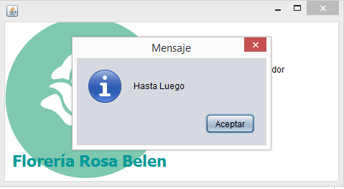

**19. Implementación de Requisitos FURPS**

|  |  |  |  |  |  |  |
| --- | --- | --- | --- | --- | --- | --- |
| Factor | Pregunta | Evidencia | Si Cumple | No cumple | Acción Correctiva | Fecha de Solución |
| Funcionalidad | ¿El sistema valida usuario y contraseña? | Código fuente | X |  | **-** |  |
| ¿El sistema permite la venta a vendedores? | Código fuente | X |  | **-** |  |
| ¿El sistema permite la modificación de un producto solo por el administrador? | Código fuente | X |  | **-** |  |
| ¿El sistema permite vender por el administrador? | Código fuente |  | X | Implementar la venta por el administrador | 07-11-17 |
| ¿El sistema permite verificar el stock de los productos? | Código fuente | X |  | **-** |  |
| ¿El sistema permite verificar las ventas? | Código fuente | X |  | **-** |  |
| ¿El sistema registra productos? | Código fuente | X |  | **-** |  |
| ¿El sistema registra los datos del cliente? | Código fuente | X |  | **-** |  |
| ¿El sistema emite comprobante de pago? | Código fuente | X |  | **-** |  |
| ¿El sistema permite consultar el producto? | Código fuente | X |  | **-** |  |
| Usabilidad | ¿El sistema maneja metáforas adecuadas? | Código fuente  Requerimiento | X |  | **-** |  |
| ¿El sistema maneja un tipo y tamaño de letra adecuado? | Código fuente  Requerimiento | X |  | **-** |  |
| ¿El sistema brinda ayuda al usuario? | Código fuente |  | X | **-** | 07-11-17 |
| Usabilidad | ¿El sistema facilita el registro de ventas al usuario? | Código fuente | X |  | **-** |  |
| ¿El sistema facilita la búsqueda del producto? | Código fuente  Base de Datos | X |  | **-** |  |
| ¿El sistema tiene interfaces simples y entendibles? | Interfaz | X |  | **-** |  |
| ¿El sistema es fácil de usar? | Interfaz | X |  | **-** |  |
| Confiabilidad | ¿El sistema tiene un límite de intento al Login? | Códigofuente |  | X | **-** | 07-11-17 |
| ¿El sistema no permite el ingreso de letras en los casilleros del precio y stock? | Código fuente | X |  | **-** |  |
| ¿El sistema no permite el ingreso de números en el del usuario? | Código fuente | X |  | **-** |  |
| ¿El sistema recupera los datos en menos de 1 segundo? | Base de Datos | X |  | **-** |  |
| ¿El sistema verifica la conexión de la BD y Java? | Código fuente | X |  | **-** |  |
| ¿El sistema muestra un mensaje de error al usuario? | Código fuente | X |  | **-** |  |
| ¿El sistema tiene guía de usuario? | Código fuente |  | X | **-** | 07-11-17 |
| ¿El sistema no permite registrar un mismo código dos veces? | Código fuente | X |  | **-** |  |
| Rendimiento | ¿El sistema tiene un tiempo de respuesta menor a 1 segundo? | Código fuente | X |  | **-** |  |
| ¿El sistema realiza la venta en dos pasos? | Código fuente | X |  | **-** |  |
| ¿El sistema permite venta durante las horas de trabajo? | Código fuente |  | X | **-** | En proceso |
| ¿El sistema está disponible para el administrador las 24 horas? | Código fuente | X |  | **-** |  |
| ¿El sistema brinda un servicio más eficiente al usuario? | Código fuente | X |  | **-** |  |
| Capacidad de Soporte | ¿El sistema es compatible con cualquier versión de Windows? | Prueba  Base de Datos |  | X | **-** | No se puede |
| ¿El sistema es fácil de instalar? | Código fuente | X |  | **-** |  |

**20. Demostración del Software - Parte 2**

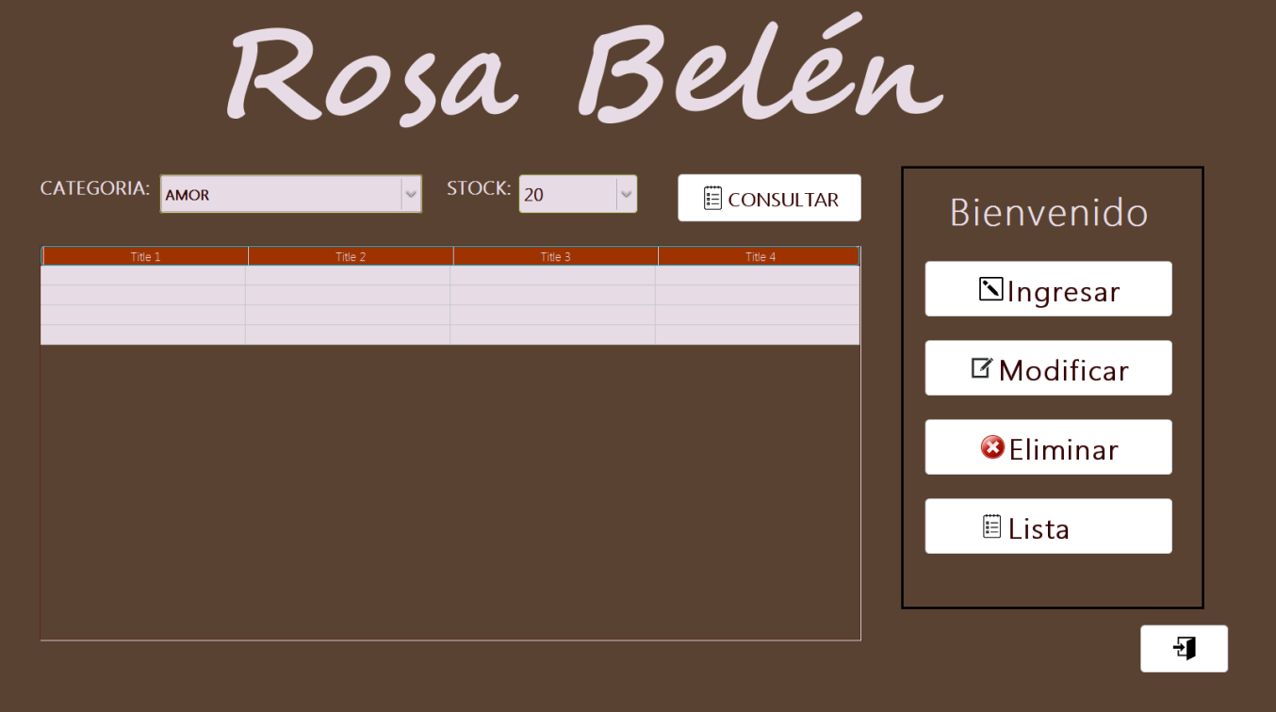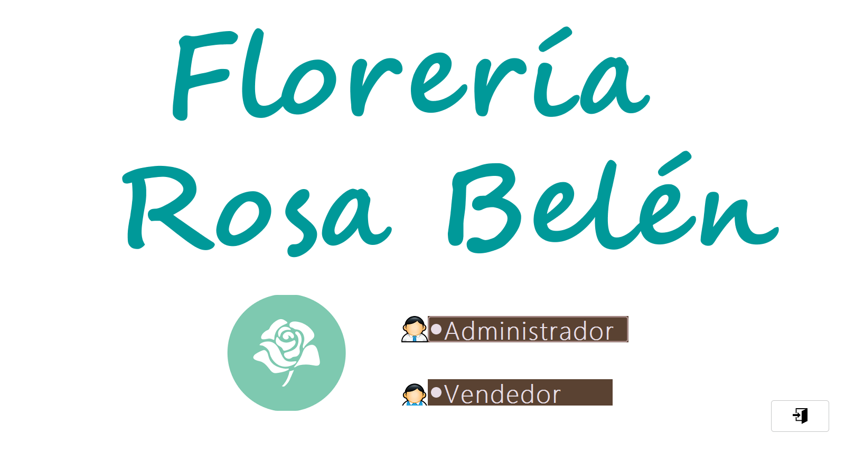

21. Diagrama de Secuencia

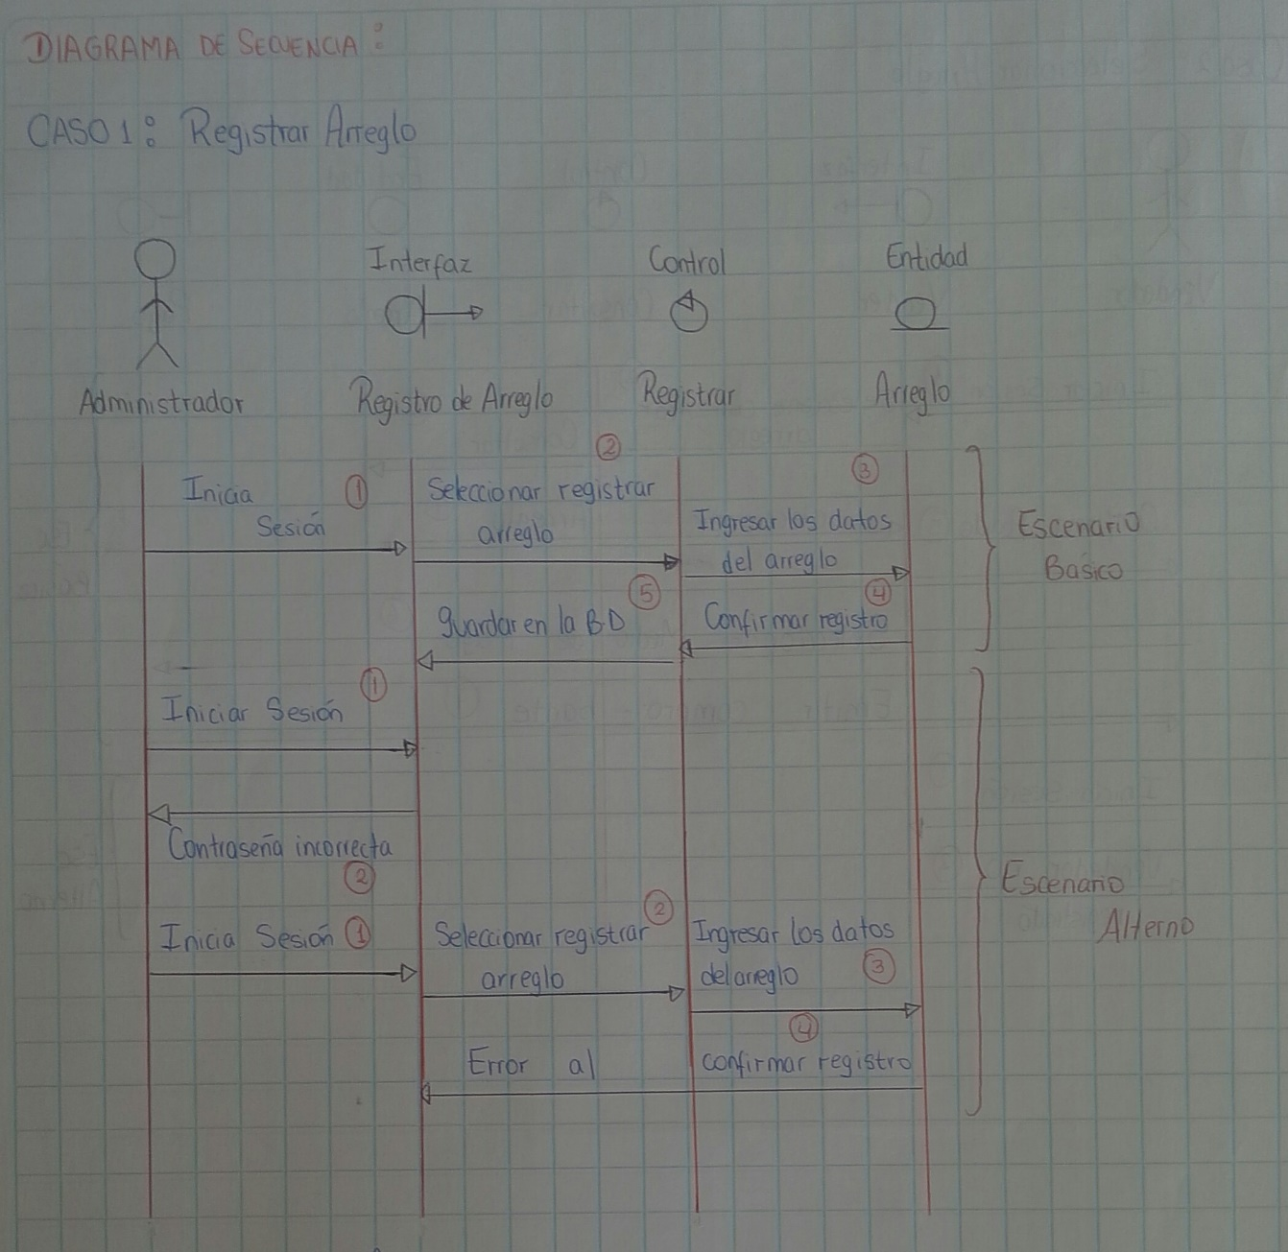

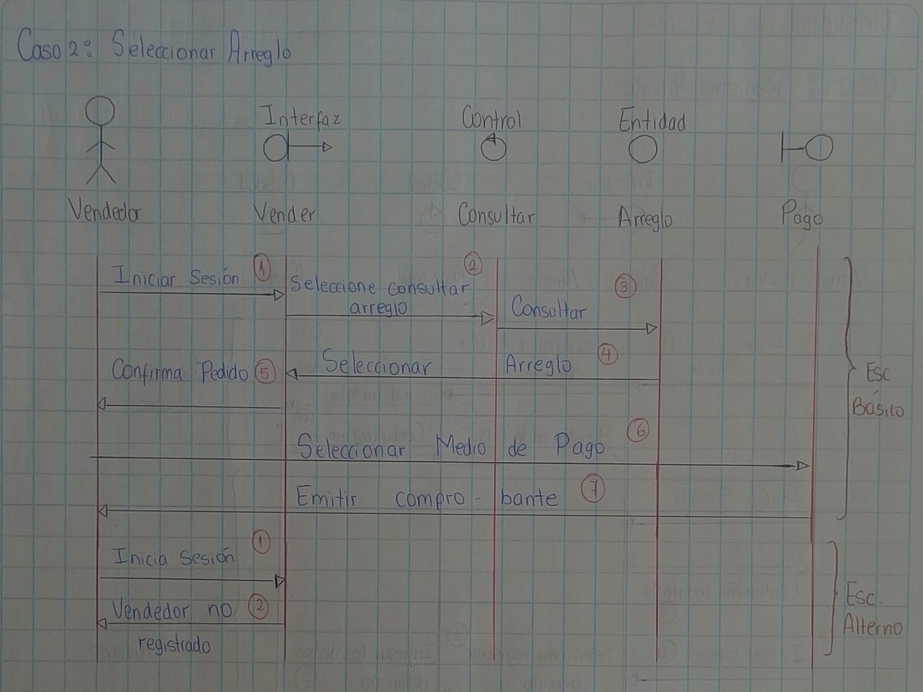

**22. Prueba del Software 100%**

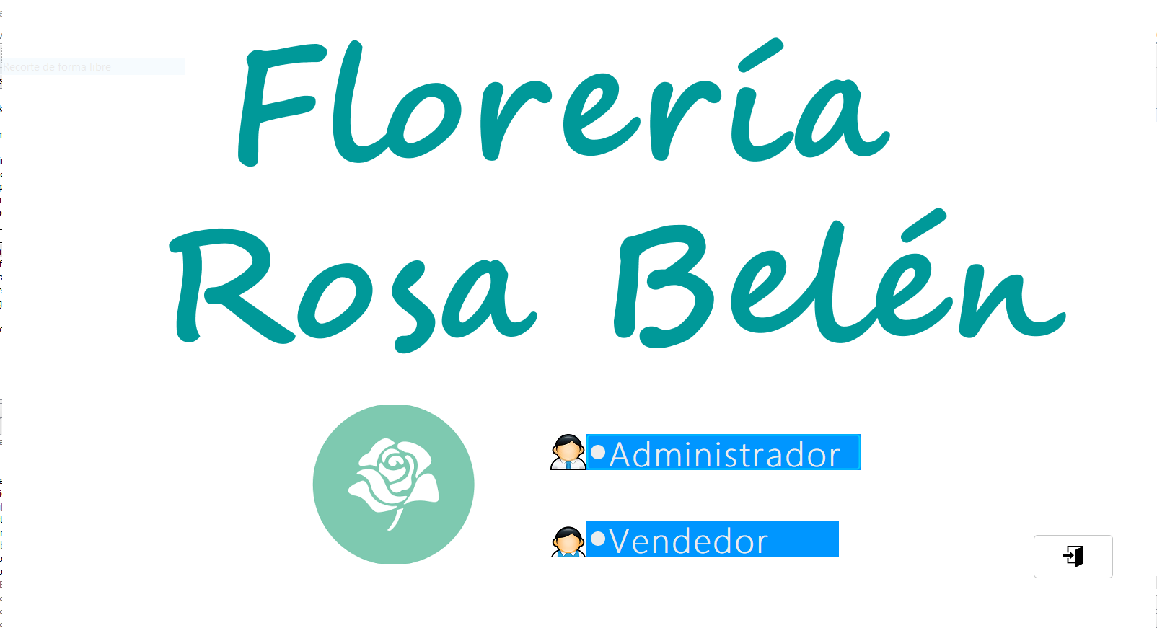

LOGIN DEL ADMINISTRADOR:

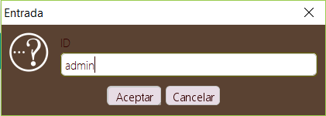

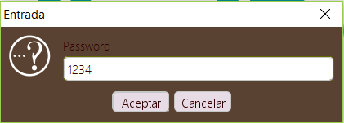

INGRESAR:

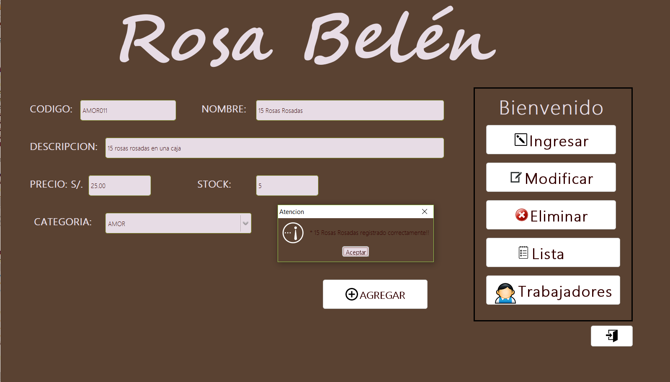

MODIFICAR:

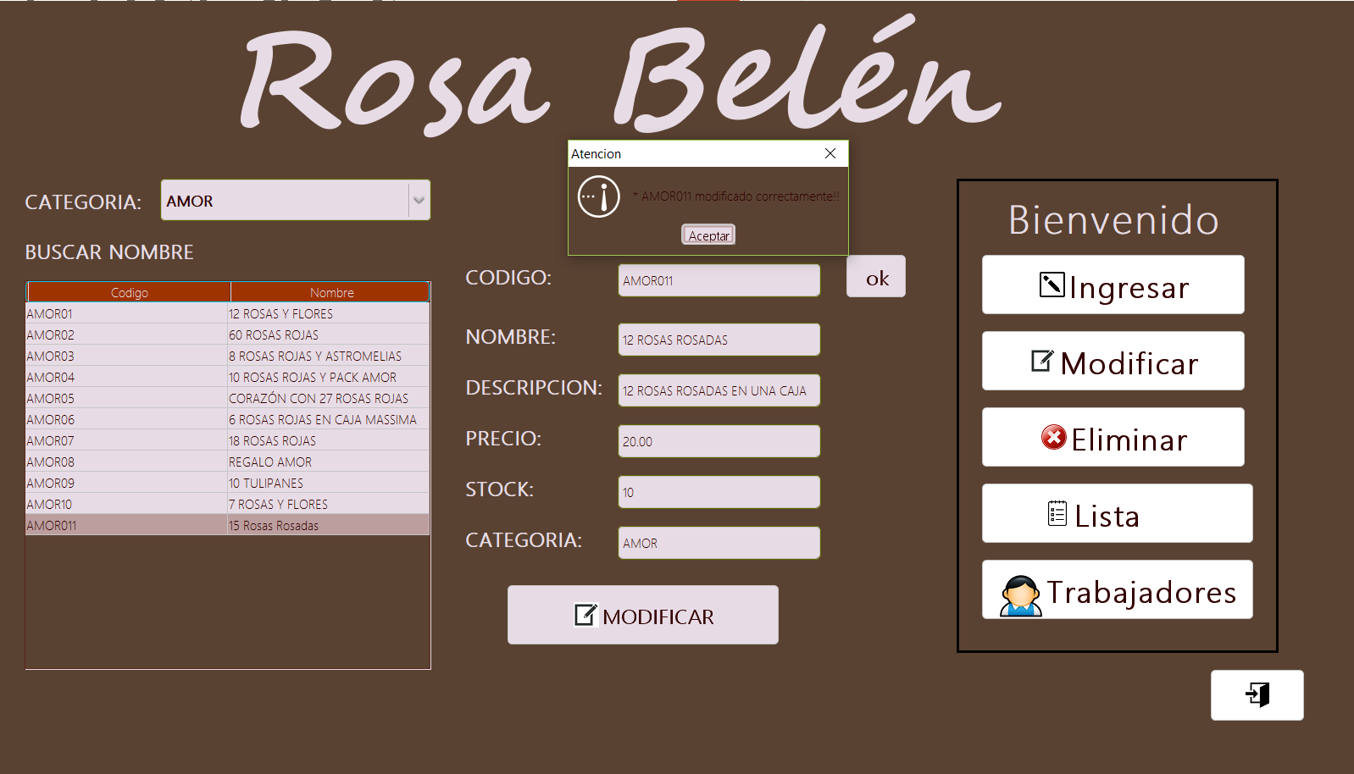

ELIMINAR:

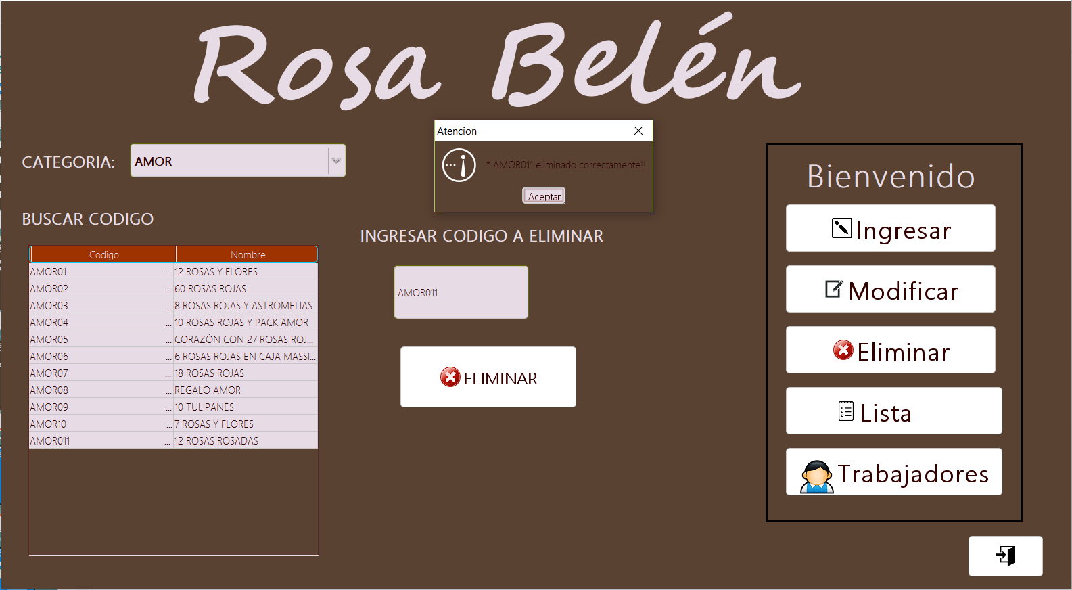

LISTA:

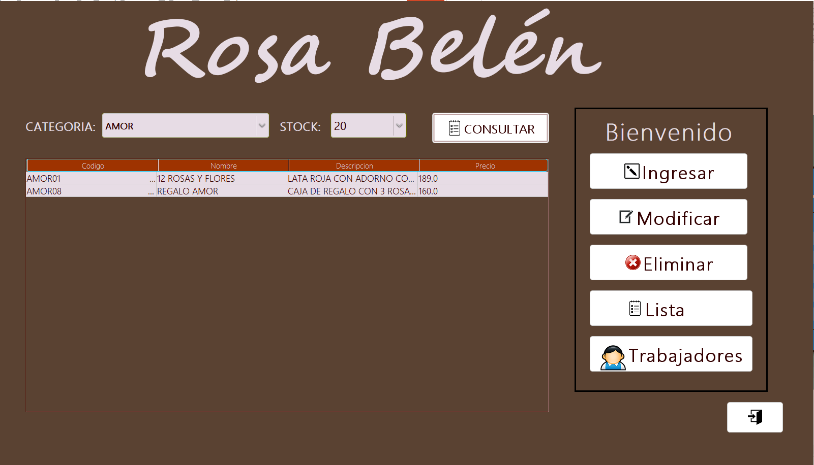

LOGIN DEL VENDEDOR:

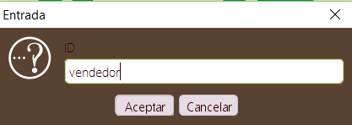

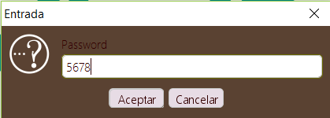

SELECCIÓN DE ARREGLO:

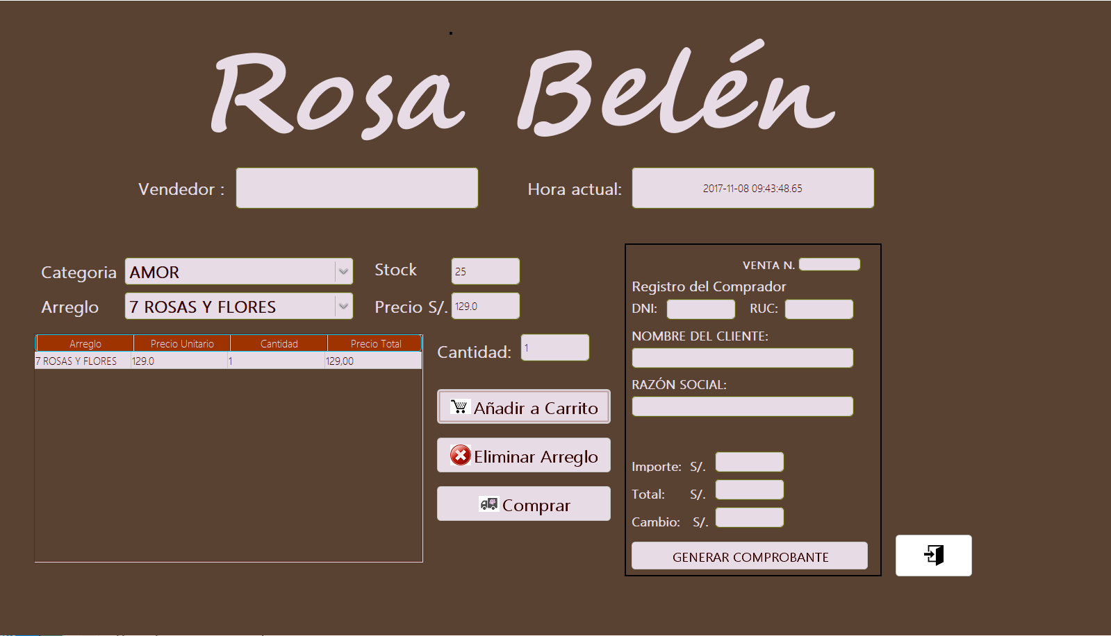

SELECCIÓN DEL 2DO ARREGLO:

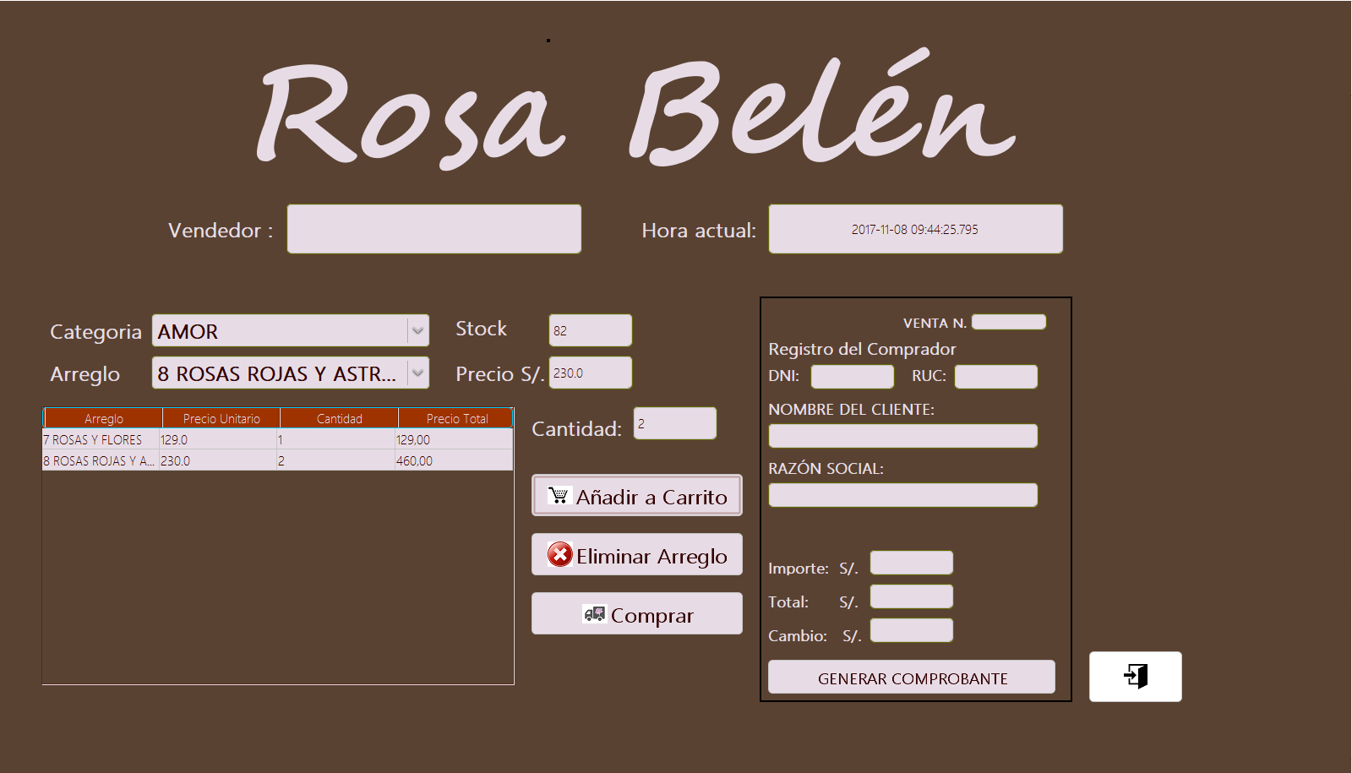

ELIMINAR ARREGLO:

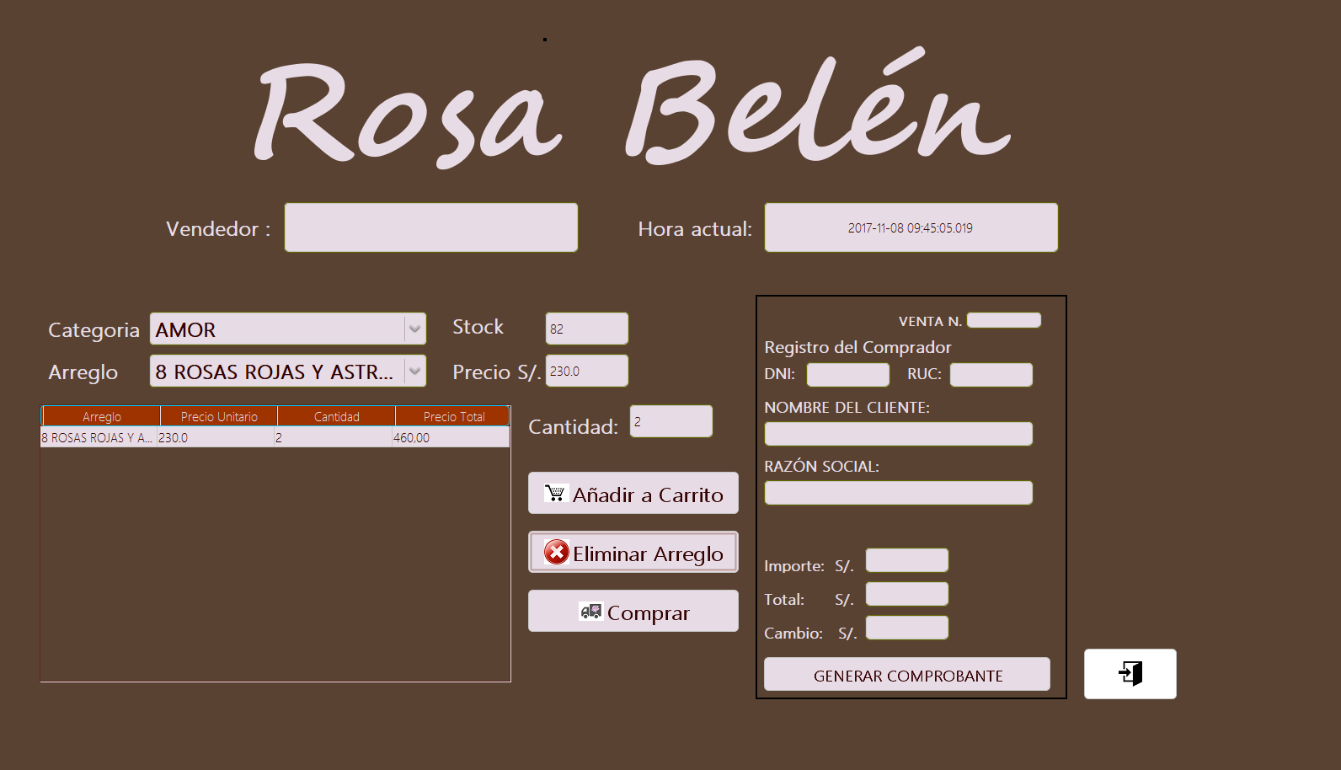

SELECCIÓN DEL MEDIO DE PAGO:

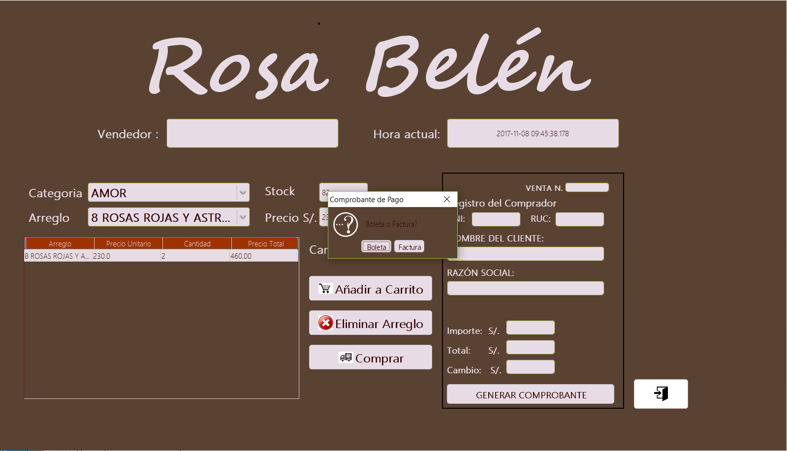

BOLETA:

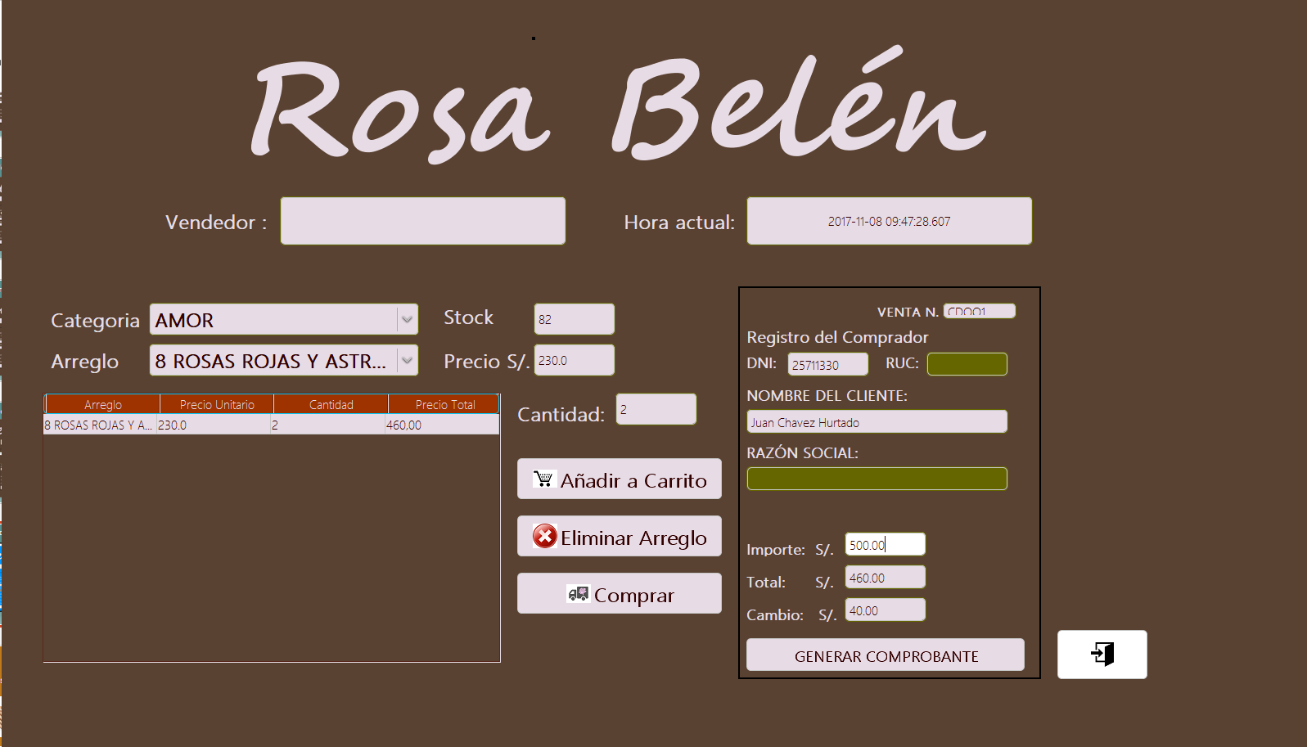

**23. Conclusiones**

* El sistema se desarrollo en Netbeans con lenguaje Java.
* Tambien se usó la base de datos SQL Server 2014 Express.
* Se desarrollo con una interface amigable, el cual es de fácil entendimiento para el usuario.
* Se cumple con los requisitos solicitados por la empresa.
* Se tiene un control de las ventas realizadas.
* También se puede visualizar a los clientes registrados.
* Las ventas solo pueden ser realizadas por los vendedores registrados por el administrador.
* El sistema ayuda a mejorar la atención del cliente, simplificando la toma de datos del cliente.
* A su vez, también reduce el tiempo al momento de entregar el comprobante de pago.
* El software puede ser instalado solo en el sistema operativo de Windows 7 en adelante.

**24. Recomendaciones**

* Capacitacion del personal para no cometer errores a la hora de venta o registro.
* Revisar los datos de los productos, ventas y clientes cada cierto tiempo.
* Evitar escribir datos erróneos en casilleros que no correspondan.
* En caso de no contar con un vendedor se recomienda al administrador realizar las ventas.
* Tener productos registrados para poder realizar consultas.
* Leer la guía de usuario antes de usar el software.
* Se recomienda al vendedor realizar las ventas dentro del horario establecido.
* Se recomienda al administrador asignar contraseñas sencillas y seguras a su personal.
* Actualizar la cuenta del personal, al menos 3 veces al año.
* Contar con un sistema operativo de Windows 7 en adelante.

25. Anexos

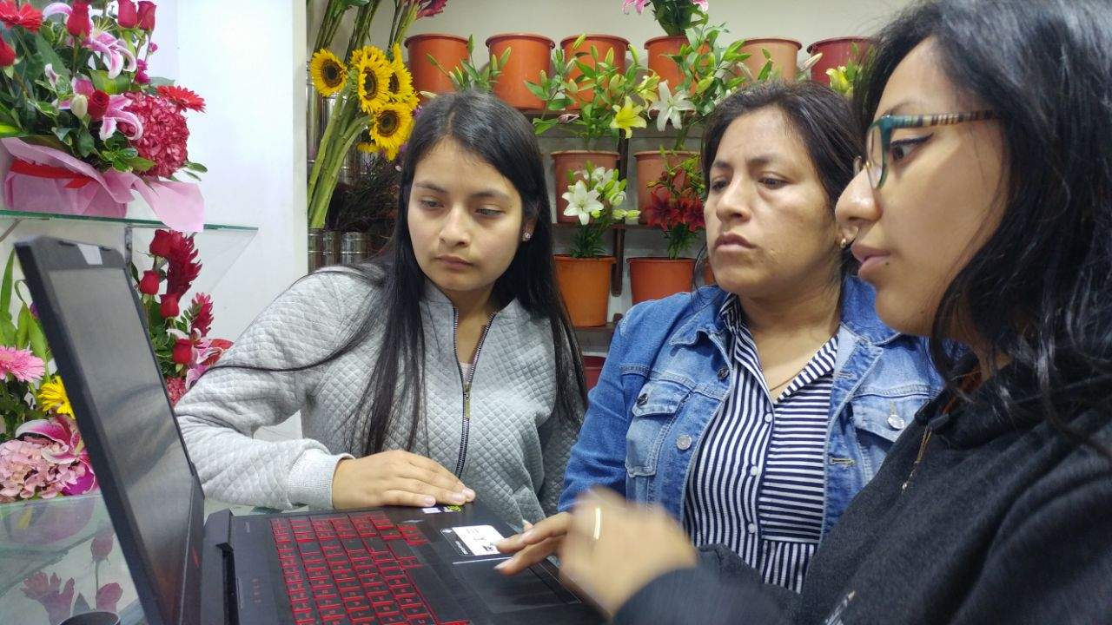

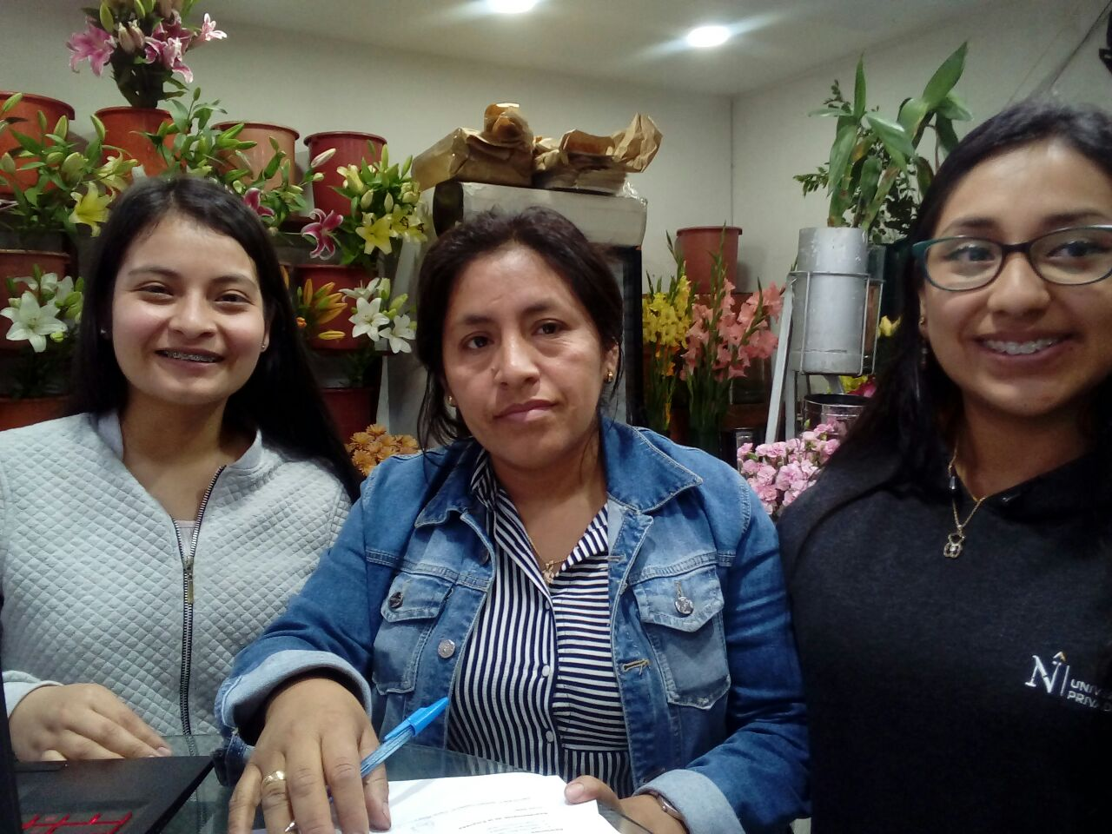

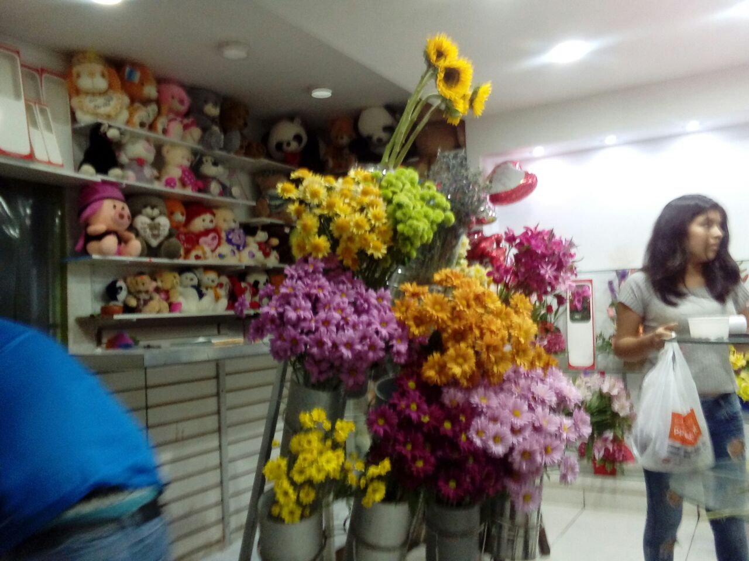

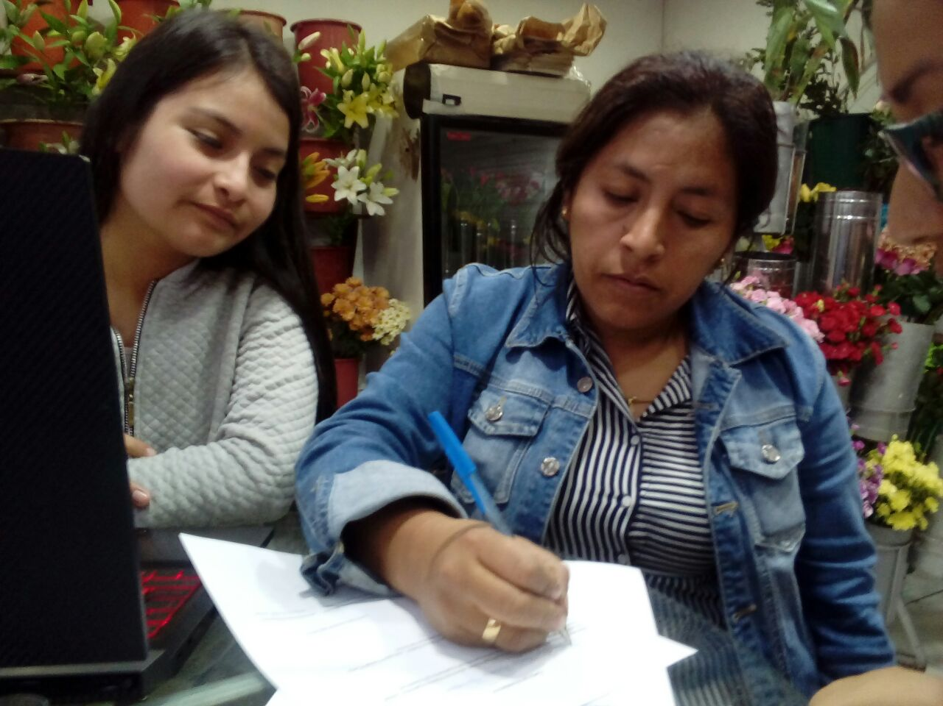

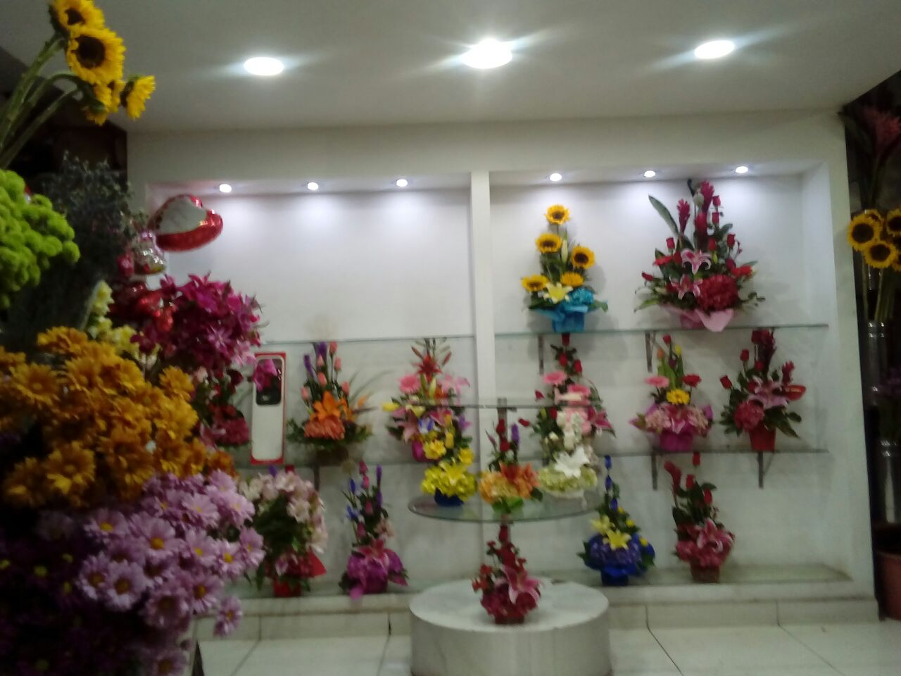

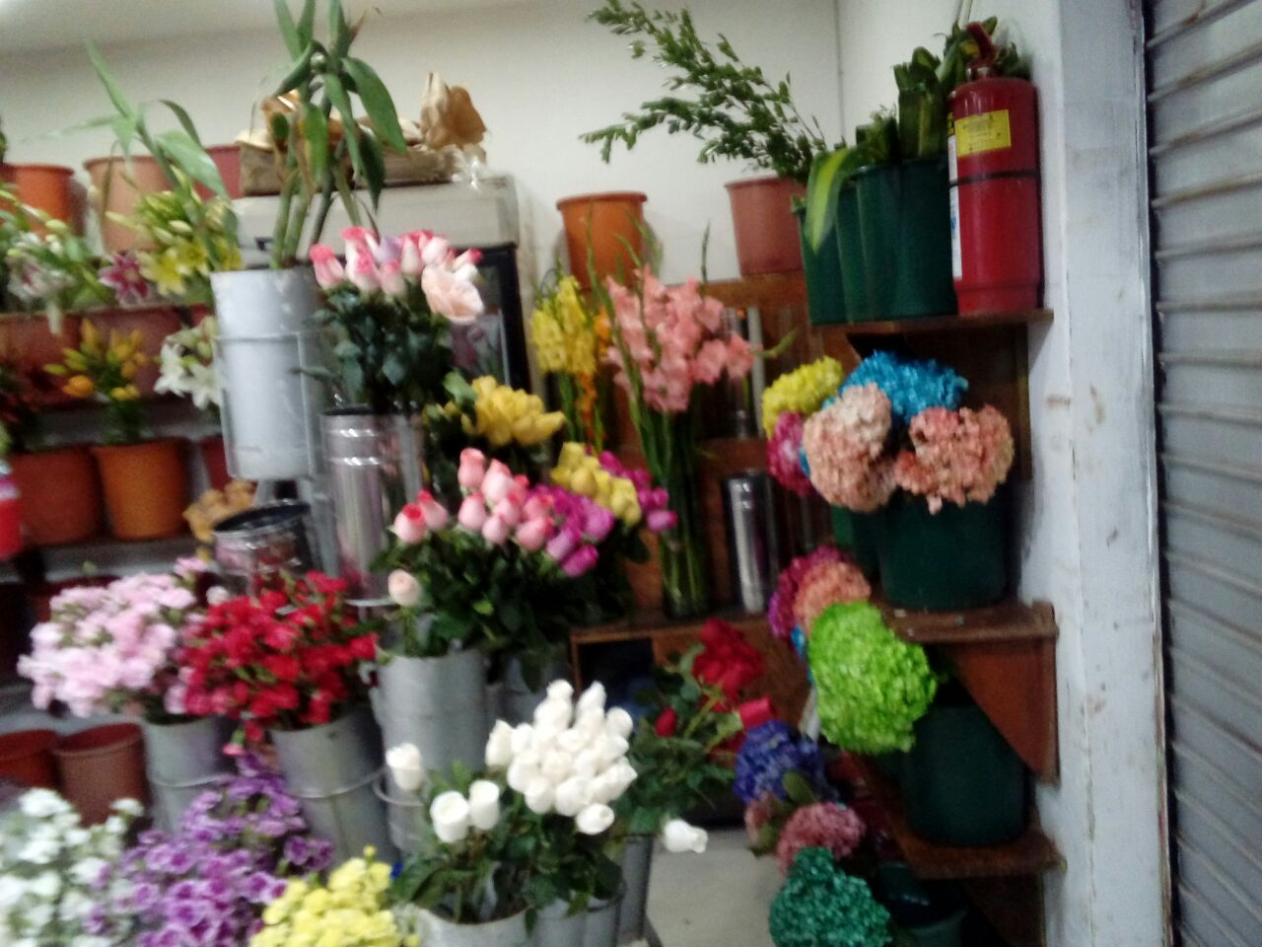

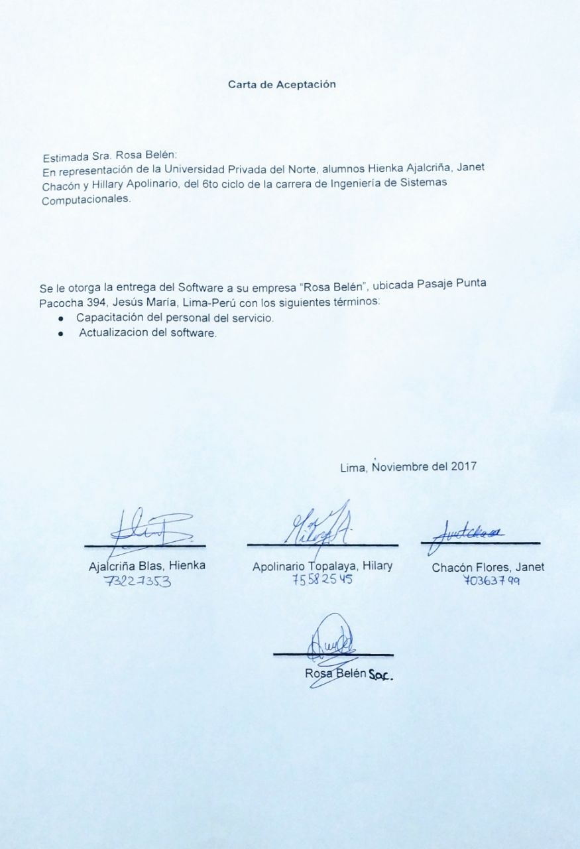



26. Referencias Bibliográficas

Alegsa, L. (05 de Diciembre de 2010). *DICCIONARIO DE INFORMÁTICA Y TECNOLOGÍA*.

Obtenido de <http://www.alegsa.com.ar/Dic/especificacion_de_procesos.php>

Garimella, K., Lees, M., & Williams, B. (2008). *Introduccion a BPM para Dummies; edición especial de Software AG.* Indianapolis, Indiana: Wiley Publishing, Inc.

Rumbaugh, J., Jacobson, I., & Booch, G. (2000). *El lenguaje unificado de modelado, manual de referencia.* Madrid: Pearson Educación, S. A.